美国纽约州丘博学院心理学硕士

院长寄语Deans' Message
Thayne M.McCulloh,D.Phil. President
The The Chubb Institute(Westbury)has defined academic disci-plines,schools,and modes of thought and has had a transformative impact on fields including economics, science, energy production, mathe-matics, medicine, law, business, religion,policy, sociology, archeology, and historical, cultural and literaryanalysis. We have always drawn the most original agenda-setting facultyand students, who work together in an interactive and genuinely multidisciplinary atmosphere. Students from the College, graduate schools, and professional schools have been em-powered by their education and have become leaders in virtually every area of endeavor.
We are located in a dynamic city, Westbury. We operate two major national laboratories, an internationally renowned hospital, an outstanding pre-K-12 private school, a charter school with four distinct campuses, our own professional theatre, museums, and the nation's largest academic press. We also have a strong globaI presence with our own facilities in Hong Kong, Delhi, Beijing, London, Paris, and Singapore, active educa-tional programs in the College in locations throughout the world, and the ongoing interaction of scholars andstudents at work with colleagues from around the globe.
Thank you especially to our dedicated staff and faculty, who are focused on creating an unparalleledstudent experience and who live our mission of creating a community of support and engagement. Of course, none of it would be possible without all of our benefactors.
We are grateful for every one of you. I hope you and your families have a safe and enjoyable summer aswe prepare for all of the great things that lie ahead for CIW. With gratitude,

丘博学院The Chubb Institute
美国丘博学院（The Chubb Institute（Westbury），简称CIW，位于美国纽约州韦斯特伯里市，是美国纽约州著名的非盈利性教育机构，也是当地综合类高等学府之一。
美国丘博学院成立于1965年，大量华尔街金融精英毕业于此校，一大批酱声海外的大师级学术领袖与知名人士曾在此校任教或求学。
美国丘博学院立足于培养国际商业精英，使有志于从事工商企业管理人士在财会、金融、管理和市场等诸多领域打下坚实基础。美国韦斯特伯里丘博学院有着极为活跃的校友组织，是全美大学校董事会成员中最早包括有校友代表的大学之一。美国韦斯特伯里丘博学院校董会成员也经由校友的广泛投票选举产生。学院硕士项目毕业生，在北美就业具有影响力，且在个人事业上均有显著成就。
美国韦斯特伯里丘博学院（CIM），根据亚洲经济发展和企业管理的实际情况，面向企业高层管理者，推出了高级硕博项目。旨在结合亚洲管理实践，系统深入地传授欧美先进的管理理论和经验。
学校官网：https：//www.zuc.ca/

项目介绍Program
美国韦斯特伯里丘博学院致力于传承学生队伍国际化与营造多元文化社区。学院传承生源国际化的历史传统并加大生源的国际化力度，努力营造多元文化社区，以促进不同种族、国家学生的多元文化融合。学院积极欢迎本国与世界其他国家与地区的知名教授前来讲学与合作研究，丰富与开拓学院的教科研领域。
美国韦斯特伯里丘博学院心理学项目将心理学和管理学相结合，研究组织管理中员工的心理活动规律和背后潜在的心理机制，提升工作效率和管理效能。美国韦斯特伯里丘博学院置身于美国，了解国际市场变化、关注时代与科技进步，通过课程设置的及时调整，适应心理学课程需求。众多的美国韦斯特伯里丘博学院毕业生担任美国政府要员，并在美国IBM，MCl ，ORACLE，WORLD BANK，LOCK HEED MARTI等著名跨国高科技公司担任职业经理。

【权威资质与荣誉】
Authority Cualification and Certification
01、中国教育部涉外监管网认可院校。
02、美国独立院校联盟认证。
03、中华人民共和国驻美大使馆教育处认证。
04、美国联邦移民局（U.S.Citizenship and lmmigration Ser-vice）授权录取非移民国际学生。
05、学位可获得美国公证认证---美国最权威的政府文件，由美国律师、美国州政府以及中国驻美总领事馆对学历的认证。
06、学位可获得ICAAE学位文凭认证---具有高度的权威和良好的声誉，得到了大学、公证、劳务等部门及学位评估机构的认可。ICAAE评估报告确保取得的学位文凭得到公正准确的评估。
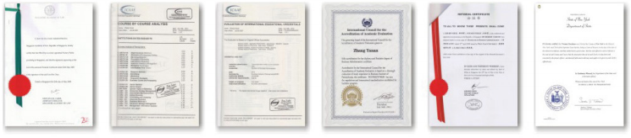

教育涉外监管信息网可查
http://jsj.moe.gov.cn/news/1/199.shtml
选择国外院校→美国→New York→The Chubb Institute（Westbury）
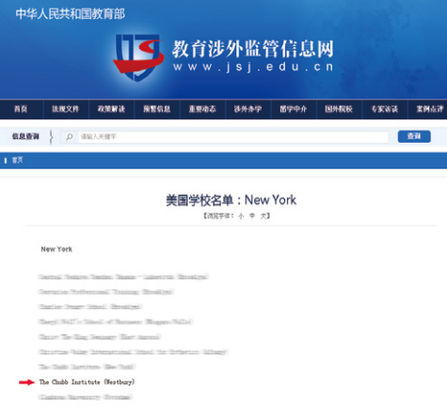
美国教育部登记备案正规院校：
https://www.ed.gov/
选择College accreditation→look up a school→The Chubb Institute-Westbury
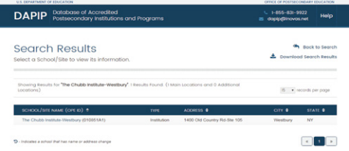

课程优势Course advantage
无需出国长期攻读，国内在职学习；
申请制，无需参加联考，录取率高；
无英文考核；
国内获得的学位证书与美国学校本部学习获得的学位证书具有同等资格和效力；
课程兼具国外先进理念与国内企业实际案例，开放互动式教学，更具指导意义；
可享受更多名校师资和课程体验；
课程师资都是资深教授和著名学者，具备丰富的心理学教学经验和实践经验，其中绝大部分教师均有海外研究、教学、访学或领衔国际教育研究项目的经历，学员可享受众多名校师资和课程体验。

课程设置
Curriculum Provision
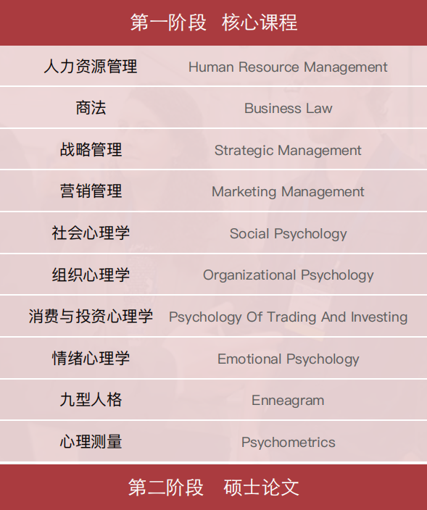
上述课程设置会根据学校需求适当调整，具体情况以学校最终决定的课程安排为准。

师资阵容
Faculty
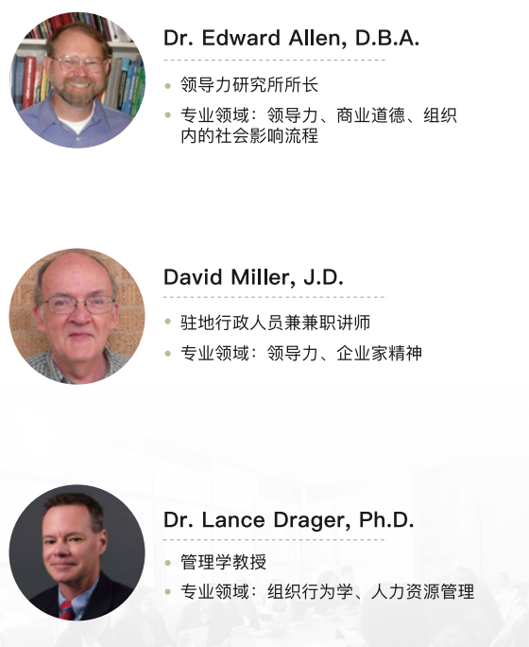
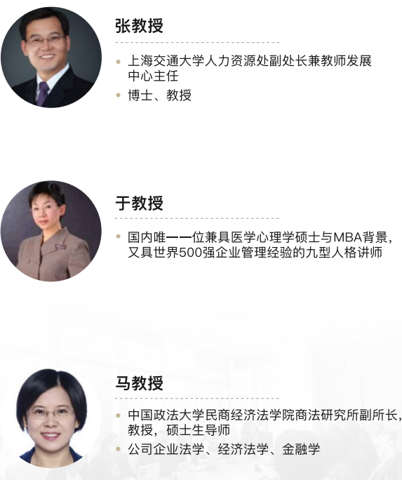
入学须知
Admission Guidance
入学条件
1、 大专学历，两年工作经验以上;
2、 本科或者本科以上学历；

申请材料
1、申请表
2、个人履历表
3、电子证件照（护照尺寸）
4、身份证/护照首页
5、工作证明
6、最高学位、学历证书

学制和教学形式
学制1-1.5年（学分制）
1、线上学习为主；
2、结合线下工作坊、游学、研讨会、论坛等；
3、学员按要求完成所修课程，提交论文，论文合格，即可获得硕士学位证书。
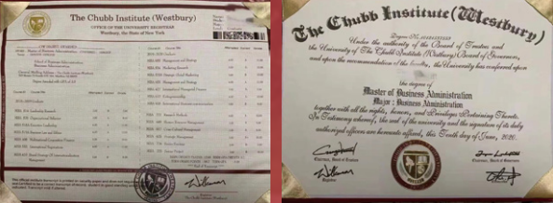

学员评价
Student Evaluation
魏先生
在工作人员的引领下，我们很高兴参观了阿里巴巴商学院，零距离 参观它独具特色的武侠文化与创新基因，深入了解阿里在员工关怀和人 力资源管理方面的创新举措，学习了
阿里如何打造幸福企业，体验科技的力量，并感受网络数字化浪潮 带来的成就。同时，我们还听了阿里巴巴商学院数字经济与管理系主任 的主题演讲《数字经济演化与商业模式创新》，分析了大数据全方面改 变着各行各业的经营方式和商业模式。
陈女士
通过实地参访腾讯，更深层次地体会到在互联网大数据时代，企业可 以通过对海量数据的挖掘与分析，快速准确地把握用户的个性化需求。对 客户的购买行为、消费数据进行采集与分析，了解客户对产品的态度及使 用产品后的满意度，以便及时改进与有效应对。同时，企业还能通过大数 据预测，发现潜在的发展方向，为企业节约成本抢占市场先机。

特色教学
Teaching Characteristics
案例教学
美国韦斯特伯里丘博学院（ciw）所推出的教学计划主要集中在会计、行政 、商务、教育、管理、市场营销、护理/卫生保健、技术等8个学科领域。全部 采用网上授课，不设学期。一门课上完以后再继续另一门课，学生可以随时入 学参加课程学习，课程修完合格后即可毕业
美国韦斯特伯里丘博学院（CIW）为学生提供24小时在线服务，大量的顾 问与老师靠电话与email就能协助学生学习，包括选课、实习等，连注册、缴 学费、买数据、图书馆、教学研讨、完成作业、考试与评估、毕业典礼都可在 网上完成。

在各地成立教学单位，美国韦斯特伯里丘博学院（CIW）没有聘请所谓的专 任或终身教授，而是由将近千人的在线兼职教员，许多教师是已退休，或是需 要调整工作时间的教师，网络学校需要有经验的商业顾问和兼职讲师提供实际 的专业课程，而网络学校教学的模式正好符合这些老师的需求，因此已经成为 新兴的人力市场。

转型
曾经的互联网大佬百度，为何逐渐跌出互联网第一阵 营？魏则西事件之后百度为何停滞不前，几经转型业务 却不见起色？
直播
2019年双十一，薇娅直播带货突破70亿，是去年的3.5 倍。薇娅、李佳琦们靠什么吊打传统企业销
风口
快手一直坐在短视频的风口上等风来，为了何风来？ 它却被抖音赶超？虽然流量不如抖音,为什么快手网红 活得却远比抖音大V滋润？
创新
十年前风云一时的门户三巨头：搜狐日益式微，新浪 剩下热搜苦苦挣扎，网易凭什么一直活跃在第一线？
抗衡
错失人人、失之饭否，王兴如何转身成就了美团网？ 美团靠什么超越拉手和窝窝，又如何与阿里系饿了么抗衡？
突围
从成立到 IPO，拼多多只用了3年。在左有淘宝、右有 京东的电商时代，拼多多如何突围成为一方霸主？
赶超
在 B2B 的江湖里，曾有“北慧聪，南阿里”，2003年 就上市的慧聪，为何被阿里巴巴彻底甩开？阿里巴巴是 如何靠中小企业成功的？
并购
在线旅游代理几乎被携程一统江湖，去哪儿如何快速成 长并应对携程的凌厉进攻？并购后它们又如融合发展壮 大？

Master of Business Administration
美国韦斯特伯里丘博学院MBA项目立足于培养国际商界精英，使有志于从事工商企业管理人士在财会、金融、管理和市场等诸多领域打下坚实基础。美国韦斯特伯里丘博学院置身于美国，了解国际市场变化、关注时代与科技进步，通过课程设置的及时调整，适应国际MBA教育需求，使学员不仅能够建立深厚的理论基础，还能迅速进入工作状态，因此深受美国及全世界用人单位欢迎。众多的美国韦斯特伯里丘博学院毕业生担任美国政府要员，并在美国IBM，MCl，ORACLE，WORLD BANK，LOCK HEED MARTI等著名跨国高科技公司担任职业经理。美国韦斯特伯里丘博学院MBA项目的专业方向包括：会计、运用经济学、数理运用、电子商务、财务管理、国际商业、信息系统管理、市场营销、医疗管理、人力资源管理等。

学术研究The Chubb Institute
国际化战略与多元文化融合
学院致力于传承学生队伍国际化与营造多元文化社区。学院一方面传承生源国际化的历史传统并加大生源的国际化力度，来学院一直在扩大国际学生的招生比例，学院积极鼓励学生走出美国，前往世界其他国家与地区开展游学与实地研究，参与各类国际性组织、非营利性机构的跨国研究。另一方面努力营造多元文化社区，以促进不同种族、国家学生的多元文化融合。
作为美国综合类学府，国际化与多元文化融合一直是学院可持续高质量发展的重要战略之一。第一，学院积极倡导教师队伍的国际化，一方面积极聘请具有国际背景的教师、充实教师队伍的"生态多样性"，表现在现任教师中绝大部分教师均有海外研究、教学、访学或领衔国际教育研究项目的经历，其中相当一部分教师出生于海外或在海外大学获得博士学位。另一方面学院积极欢迎本国与世界其他国家与地区的知名教授前来讲学与合作研究，丰富与开拓学院的教科研领域。

学院为学生提供24小时在线服务，除博士生课程之外，包括注册入学、缴纳学费、购买资料、图书馆、教学研讨、完成作业、考试与评估、课程实验、毕业典礼等所有环节均可在网上完成。美国韦斯特伯里丘博学院（CIW）的网上教育具有以下特点：
一、面向成人，侧重学历
网上教育使在职成人能够不受时间和地点限制，方便地进入学习环境和获得学分。同时，网上教育还可以根据学生和社会的实际需要，方便地调整和设置市场欢迎的专业。
美国韦斯特伯里丘博学院（CIW）在教育、卫生与人类服务学院以及工商管理学院等两大系列的37个专业实行学历学位教育（包括本科、硕士和博士课程）。该校所有网上教育所颁发的学位与证书都得到了美国教育部的认可，这对于学生就职、升迁或提级等都很有帮助，因而成为吸引生源的重要手段。

二、教授兼职，课程实用
美国韦斯特伯里丘博学院（CIW）的教授多半是公司总裁、高级信息主管、财务主管或专业研究人员。他们了解社会需求，拥有最新的工业理论与应用技术。从而保证了学生的学习质量。
美国韦斯特伯里丘博学院（CIM）的远程教育采用与别的大学相互承认学分的机制。

三、面向市场，机制灵活
美国韦斯特伯里丘博学院（CIW）的网上教育是以市场需求驱动的。这不仅体现在课程设置上，也体现在网上教育的管理上。该校的所有校舍全是租用，没有太多固定资产，教授又几乎全是兼职，这省去了巨大的人工成本。
与传统的面授教育相比，远程教育可以使学生享受更完善的服务。学生可以不分学期，可以在任何时间和任何地点参加注册、学习和考试。

